**Ny Fiat 600e: FIAT’s elektriske comeback til B-segmentet**

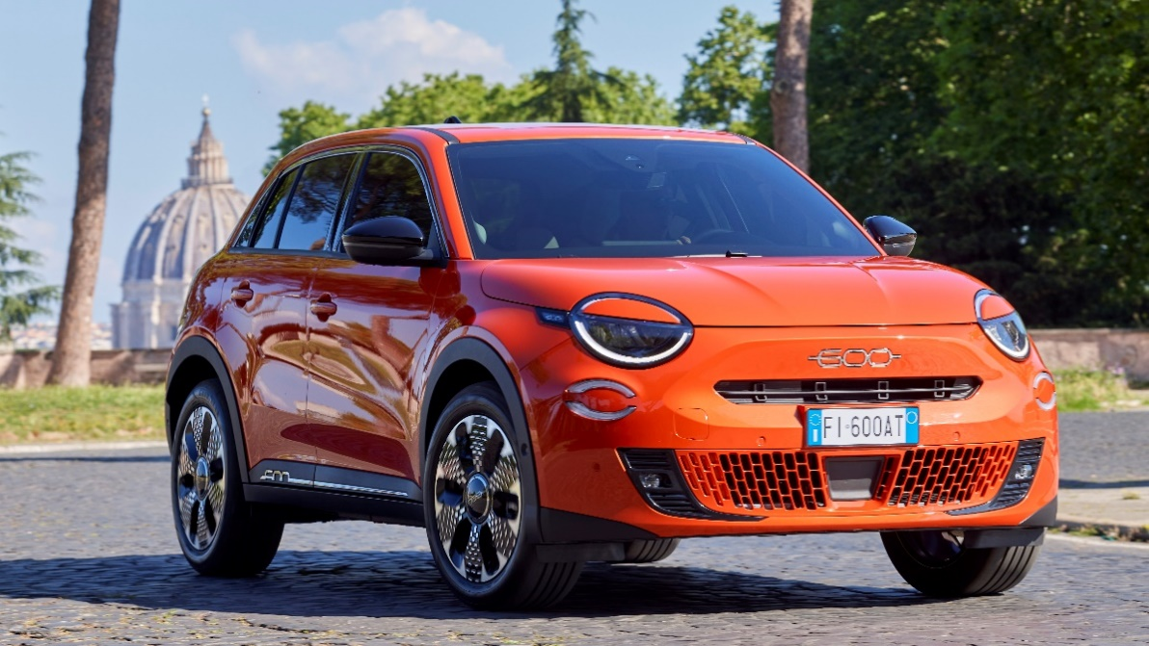

**Med præsentationen af den nye Fiat 600e understreger FIAT sin intention om fortsat at være en vigtig spiller, når det gælder urban elektrisk mobilitet. Det italienske mærke er vendt tilbage til B-segmentet med fuld styrke og tilbyder en kombination af det bedste fra B og B-SUV-klasserne, der har skruet helt op for Dolce Vita-charmen.**

**Den nye Fiat 600e fås i 2 forskellige fuldelektriske versioner, Fiat 600e La Prima og Fiat (600e)RED, og begge versioner har en rækkevidde på 400 km (WLTP kombineret cyklus) eller 600 km i byen (WLTP urban cyklus).**

**Ny Fiat 600e**

Den nye Fiat 600e byder på 5 sæder, 15 liter opbevaringsmuligheder i centerkonsol, sædelommer mv. og en bagagerumsvolumen på 360 liter.

Fiat 600e er udstyret med et Lithium-ion-batteri på 54 kWh, hvilket giver en rækkevidde på mere end 400 km i WLTP kombineret cyklus og plus 600 km i byen. Motoren har en effekt på 115 kW / 156 hk, hvilket giver acceleration fra 0-100 km/t på 9,0 sekunder, og der er mulighed for at vælge mellem tre køreindstillinger: Øko – normal – sport.

Den kan lynlade med op til 100 kW, hvilket giver 80 % kapacitet på mindre end en halv time, og en 11kW On Board Charger sikrer fuld opladning på mindre end 6 timer ved opladning derhjemme eller offentligt ved en Wall Box.

I midten af 2024 tilføjes en mild-hybriddrivlinje til modelprogrammet.

***Iconisk udvendig, Dolce Vita indvendig***

Den nye Fiat 600e har sit navn fra den originale 600 fra 50´erne og er med sin italienske coolness og Dolce Vita-filosofi en perfekt repræsentant for det italienske DNA.

Sammenlignet med Fiat 500 er den tegnet med skarpere linjer og har fået en ny LED lyssignatur. 600-logoet i krom er placeret på fronten og på siderne, og det moderne design forstærkes af større hjul

(op til 18” og en diameter på 690 mm), sorte matte skørter og hjulkasser, mens det italienske flag i bagkofangeren understreger modellens rødder.

Indvendigt tilbyder den nye Fiat 600e en særlig Dolce Vita-følelse i form af en unik ”surround farveoplevelse”. Kunderne kan vælge op til 8 forskellige farver til både det omgivende lys og radiostemningen med en tone-i-tone standardkombination og i alt 64 forskellige matchende muligheder. Førersædet er justerbart og er udstyret med rygmassagefunktion. Den nye Fiat 600e byder også på sæder i elfenbensfarvet syntetisk læder med FIAT-monogram med turkise stikninger og 3-trins opvarmning for maksimal komfort.

Herudover fuldender gulvmåtter i velour, 40/60 bagsæder, USB type A & type C + type C på 2. række, trådløs oplader til smartphone og nøglefri adgang den behagelige køreoplevelse.

***Udvidet teknologi: Moderne sikkerhedsfunktioner og tilslutningsmuligheder***

Den nye Fiat 600e er udstyret med moderne sikkerheds- og assistancefunktioner, der gør den perfekt til hverdagen: Adaptiv fartpilot, skiltegenkendelse, blindvinkelalarm, elektrisk parkeringsbremse, automatisk nødbremsesystem, som genkender cyklister og fodgængere mm. samt parkeringssensor og bakkameraet med 180°-visning.

Herudover er 600e er udstyret med håndfri elektrisk bagklap, elruder, automatisk klimaanlæg, skumrings- og regnsensorer. Et 6-højttalers lydsystem, 10,25" radio med navigation, trådløst CarPlay og Android Auto, 7" digital cluster og diverse connected services. Kortet i TomTom-navigationssystemet opdateres automatisk og viser bl.a. alle de ladestandere, der er tilgængelige på ruten og realtidsinformation om tilgængelige gratis parkeringspladser på offentlig vej.

***Top of the range La Prima og den mere tilgængelige (RED)***

Fiat (600e)RED repræsenterer den mest tilgængelige version af den nye Fiat 600e og er et yderligere skridt i et partnerskab med (RED), der blev lanceret i 2021 ud fra troen på, at hver enkelt af os kan tage del i en positiv forandring. (RED) organisationen blev grundlagt i 2006 af Bono og Bobby Shriver for at bekæmpe AIDS og sikre, at alle uanset køn og etnicitet får adgang til hjælp og behandling.

Den nye Fiat (600e)RED er indfarvet i rød som et særligt kendetegn, både udvendigt - fra karrosseriet til for- og baglogoerne, - og til indvendige instrumentpaneler og designelementer på de eksklusive genbrugsstofsæder. Det røde dæksel på centerkonsolen tjener som yderligere påmindelse om partnerskabet. Herudover er yderligere to farver er tilgængelige: sort og hvid.

Den nye Fiat 600e La Prima tilbyder 100 % stil, teknologi og komfort og den fås i 4 forskellige farver, der alle tager udgangspunkt i det italienske landskab: Sun of Italy, Sea of Italy, Earth of Italy, Sky of Italy.

Den nye Fiat 600e lanceres på det italienske marked til september – introduktion i Danmark er endnu ikke fastlagt.